**BAB IV**

**ANALISIS DAN PEMBAHASAN**

1. **Analisa Sistem Berjalan**
2. **Latar Belakang SMK Nusa Jaya**
3. **Latar Belakang SMK Nusa Jaya**

SMK Nusa Jaya berdiri dibawah naungan Yayasan Lusiana Tangerang. Tanggal 15 Mei 2007, Yayasan Lusiana Tangerang yang bergerak dibidang pendidikan dengan Akte Notaris H. Roni Darmawan No. 06 Tahun 1989. SMK Nusa Jaya mulai berdiri dengan membuka jurusan otomotif pada tahun 2007. Seiring dengan kebutuhan pendidikan, ditahun 2009 dibuka lagi jurusan akuntansi. Kemudian pada tahun 2013, SMK Nusa Jaya kembali membuka jurusan multimedia.

1. **PRESTASI**
2. Bersama SMK Lusiana yang juga merupakan sekolah dibawah naungan Yayasan Lusiana membentuk “Tim Dayung” dengan nama “NJL DRAGON BOOT”
3. Memenangkan festival cisadane untuk kategori PERAHU NAGA.
4. Tahun 2013 mewakili PODSI kab. Tangerang mengikuti lomba dayung tingkat internasional dipadang (Runner Up).
5. Tahun 2014 – Juara 1 Taekwondo kelas ringan putra.
6. Tahun 2014 – Juara 1 Taekwondo kelas ringan putri.
7. Mewakili Gugus 1 di lomba LKS.
8. **Tenaga Pengajar (Guru)**

Didukung oleh tenaga pengajar sesuai dengan bidang keahliannya masing-masing dengan kualifikasi pendidikan S1 & S2 sebanyak 38 Tenaga Pengajar. Selain itu didukung oleh 12 orang tenaga kependidikan.

1. **Sarana & Prasarana:**
2. Gedung milik sendiri
3. Lapangan Futsal
4. Lapangan Basket
5. Lapangan Volly
6. Lapangan Badminton
7. Lapangan Takraw
8. Tenis meja
9. Lab bahasa inggris
10. Lab bahasa jerman
11. Lab bahasa prancis
12. Lab bahasa spanyol
13. Lab bahasa mandarin
14. Lab IPA
15. Lab Komputer
16. Lab Multimedia
17. Lab Akuntansi (MYOB)
18. Lab Autocad
19. Lab CBT (Computer Based Trainning)
20. **Visi dan Misi SMK Nusa Jaya**
21. Visi dan Misi Kompetensi Keahlian Akuntansi

Visi :

Menjadikan sekolah unggulan dengan menghasilkan tamatan yang berkompeten dalam bidang Akuntansi dalam pengembangan Iman dan Taqwa (IMTAQ) dan sesaui dengan perkembangan Ilmu Pengetahuan dan Teknologi (IPTEK) yang berkarakter bangsa.

Misi :

1. Meningkatkan kualitas organisasi dan manajemen sekolah dalam menumbuhkan semangat keunggulan dan kompetitif bidang akuntansi;
2. Meningkatkan kualitas Kegiatan Belajar Mengajar(KBM) dalam mencapai kompetensi siswa berstandar nasional / internasional bidang akuntansi;
3. Meningkatkan kualitas kompetensi guru dan pegawai dalam mewujudkan standar pelayanan minimal (SPM) bidang akuntansi;
4. Meningatkan kuantitas dan kualitas sarana dan prasarana pendidikan dalam mendukung pengusaan IPTEK berlandas IMTAQ;

Visi dan Misi Program Teknik Mekanik Otomotif

Visi :

Terwujudnya SMK yang kreatif dan inovatif, menghasilkan tamatan yang memiliki jati diri serta mampu mengembangkan keunggulan lokal dan bersaing di pasar global.

Misi :

1. Meningkatkan Profesionalise.
2. Meningkatkan Mutu Tamatan.
3. Membangun dan Memberdayakan Tamatan.
4. **Struktur Organisasi Dan *Job Description***

DINAS KEPENDIDIKAN

KEPALA SEKOLAH

Drs.DAONGSALMAN

KOMITE SEKOLAH

ENDING KASDIM

PENG.PERPUSTAKAAN

HUSNA NIDA.S.

TATA USAHA

ENDANG LARASATI,S.Pd

PENG.LABORATORIUM

LAB. BAHASA & KOMPUTER

SETIAWAN,SE

LAB. IPA

ATIK H. SHOLIHAH,S.Si

KEPALA URUSAN

KAUR KESISWAAN

NANA SOEPANA

KAUR HUMAS

YOSEP. P RONING,S.Pd

KAUR SARPRAS

NIA KURNIAWATI,S.Pd

KAUR KURIKULUM

BADRIAH

KAPROG.OTOMOTIF

HAOGONASO LASE

PEMBINA OSIS & BP/BK

SAIFUL MANAN

UR. PRAKERIN

ENDANGsURIAH. A

WALI KELAS

KAPROG.AKUNTANSI

IIN SUSANTI

**GAMBAR 4.1 Struktur Organisasi**

1. ***JobDescription***
2. Kepala Sekolah

Kepala sekolah mempunyai tugas sebagai berikut:

1. Mengelola proses kegiatan belajar mengajar (KBM).
2. Mengelola manajemen sekolah.
3. Mengelola administrasi sekolah.
4. Mengorganisir kegiatan.
5. Melakukan evaluasi terhadap kegiatan.
6. Mengatur Organisasi Siswa Intra Sekolah (OSIS).
7. Pengurus Perpustakaan

Pengurus perpustakaan mempunyai tugas sebagai berikut:

1. Perencanaan pengadaan buku/ bahan pustaka/media elektronik
2. Pengurusan pelayanan perpustakaan
3. Perencanaan pengembangan perpustakaan
4. Pemeliharaan dan perbaikan buku-buku / bahan pustaka / media elektronika
5. Inventarisasi dan pengadministrasian buku-buku / bahan pustaka / media elektronika
6. Melakukan layanan bagi siswa, guru dan tenaga kependidikan lainnya, serta masyarakat
7. Pengurus Lab

Pengurus Lab mempunyai tugas sebagai berikut:

1. Perencanaan pengadaan alat dan bahan laboratorium
2. Menyusun jadwal dan tata tertib penggunaan laboratorium
3. Mengatur penyimpanan dan daftar alat-alat laboratorium
4. Memelihara dan perbaikan alat-alat laboratorium
5. Inventarisasi dan pengadministrasian peminjam alat-alat laboratorium
6. Menyusun laporan pelaksanaan kagiatan laboratorium
7. Tata Usaha

Tata Usaha mempunyai tugas sebagai berikut:

1. Penyusunan program kerja tata usaha sekolah
2. Pengelolaan keuangan sekolah
3. Pengurus administrasi ketenagaan dan siswa
4. Pembinaan dan pengembangan karir pegawai tata usaha sekolah
5. Penyusunan administrasi perlengkapan
6. Penyusunan dan penyajian data/statistik sekolah
7. Kaur Kurikulum

Kaur Kurikulum mempunyai tugas sebagai berikut:

1. Menyusun dan menjabarkan kalender pendidikan
2. Menyusun pembagian tugas guru dan jadwal pelajaran
3. Mengatur penyusunan program pengajaran (program semester, program satuan pelajaran, dan persiapan mengajar, penjabaran dan peyesuaian kurikulum)
4. Mengatur pelaksanaan program penilaian Kriteria Kenaikan Kelas, Kriteria Kelulusan dan Laporan Kemajuan Belajar Siswa serta pembagian Raport dan STTB
5. Kaur Humas

Kaur Humas mempunyai tuags sebagai berikut :

1. Mengatur dan mengembangkan hubungan dengan komite dan peran komite
2. Menyelenggarakan bakti social, karyawisata
3. Menyelenggarakan pameran hasil pendidikan di sekolah (gebyar seni)
4. Menyusun laporan
5. Kaur Kesiswaan

Kaur Kesiswaan mempunyai tugas sebagai berikut:

1. Mengatur pelaksanaan Bimbingan Konseling
2. Mengatur dan mengkoordinasikan pelaksanaan 7K (Keamanan, Kebersihan, Ketertiban, Keindahan, Kekeluargaan, Kesehatan dan Kerindangan)
3. Mengatur dan membina program kegiatan OSIS meliputi: Kepramukaan, Palang Merah Remaja (PMR), Kelompok Ilmiah Remaja (KIR), Usaha Kesehatan Sekolah (UKS), Patroli Keamanan Sekolah (PKS) Paskibra
4. Mengatur pelaksanaan Kurikuler dan Ekstra Kurikuler
5. Menyusun dan mengatur pelaksanaan pemilihan siswa teladan sekolah
6. Menyelenggarakan Cerdas Cermat, Olahraga Prestasi
7. Komite Sekolah

Komite Sekolah mempunyai tugas sebagai berikut:

1. Bekerjasamadengansekolahuntukmembinadanmeningkatkanmutupendidikansekolah.
2. Bekerjasama dengan sekolah untuk merencanakan, mengadakan dan melaksanakan perbaikan sarana, prasarana, alat pembelajaran untuk mendukung kelancaran pendidikan.
3. Mengkoordinasi dan memimpin orangtua/wali siswa berkenalan dengan kemajuan sekolah.
4. Menghadir irapat-rapat dengan guru maupun pengurus yayasan demi kemajuan sekolah.
5. Ikut merencanakan, memikirkan dan mengatas imasalah yang dapat menghambat kelancaran pendidikan sekolah.
6. Mendorong orang tua/wali siswa agar senantiasa memantau perkembangan belajar para siswa
7. Wali Kelas

Wali kelas bertugas sebagai :

1. Pengelolaan kelas
2. Penyelenggaraan adminsitrasi kelas meliputi : Denah tempat duduk siswa, Papan absen siswa,Buku kegiatan pembelajaran/buku kelas, Tata tertib siswa, pembuatan statistik bulanan siswa.
3. Pengisian daftar kumpulan nilai (legger)
4. Pembuatan catatan khusus tentang siswa
5. Pencatatan mutasi siswa
6. Pengisian buku laporan penilaian hasil belajar
7. Pembagian buku laporan hasil belajar
8. **Sitem Yang Berjalan Saat Ini**

**a. *Acticity Diagram* Sistem Berjalan**

Pada proses sistem penerimaan siswa baru yang sedang berjalan,kegiatannya melibatkan bagian panitia penerimaan siswa baru. Proses ini diawali dengan proses pengisian formulir pendaftaran dan menyiapkan persyaratan calon siswa . Setelah mengisi formulir, siswa Kemudian memberikan bukti formulir ke bagian panitia penerimaan sisa baru.

Setelah formulir pendaftaran diisi, forumulir tersebut diserahkan kepada panita penerimaan siswa baru. Kemudian panitia penerimaan siswa baru akan membuat surat persetujuan masuk sekolah dan memberikan kepada calon siswa baru, Apabila formulir sudah terisi lengkap dan benar, maka siswa menyerahkannya ke bagian panitia penerimaan siswa baru, Tetapi bila masi bermasalah maka panita penerimaan siswa baru akan mengembalikan formulir pendaftaran untuk diperbaiki, kemudian para calon siswa baru diharuskan membayar biaya registrasi kepada panitia penerimaan siswa baru, kemudian panitia penerimaan siswa baru akan membuat kwitansi registrasi dan memberikan kepada calon siswa baru. Prosedur penerimaan siswa baru dapat dilihat pada gambar dibawah ini.

* + 1. 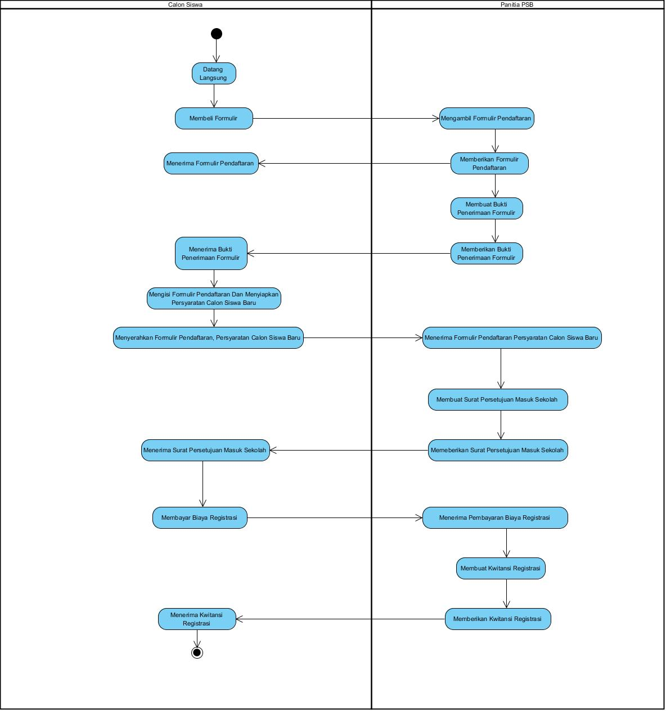***Activity Diagram* Penerimaan Siswa Baru**

**Gambar 4.2. *Activity Diagram* Penerimaan Siswa Baru**



Keterangan alur gambar 4.2.

1. Calon siswa dating langsung
2. Calon siswa membeli formulir
3. Calon siswa membeli formulir pendaftaran
4. Calon siswa mengambil formulir pendaftaran pada bagian panitia
5. Calon siswa menerima formulir pendaftaran
6. Panitia akan membuat bukti penerimaan formulir
7. Panitia akan memberikan bukti penerimaan formulir kepada calon siswa baru
8. Calon siswa baru mendapatkan bukti penerimaan formulir
9. Calon siswa baru harus mengisi formulir pendaftaran dan menyiapkan persyaratan calon siswa baru
10. Calon siswa baru menyerahkan formulir pendaftaran dan persyaratan calon siswa baru kepada panitia
11. Panitia menerima formulir pendaftaran dan persyaratan calon siswa baru
12. Panitia membuat surat persetujuan masuk sekolah
13. Panitia memberikan surat persetujuan masuk sekolah kepada calon siswa baru
14. Calon siswa baru menerima surat persetujuan masuk sekolah dari panitia
15. Calon siswa baru membayar biaya registrasi
16. Panitia menerima pembayaran registrasi
17. Panitia membuat kwitansi registrasi
18. Panitia memberikan kwitansi registrasi kepada calon siswa baru
19. Calon siswa baru menerima kwitansi registrasi dari panitia
20. **Masalah Yang Terjadi**

Adapun masalah yang terjadi pada tata laksana sistem yang

berjalan adalah sebagai berikut :

* 1. Pengisian formulir pendaftaran masih mengunakan sistem manual, sehingga siswa harus datang ke sekolah untuk antri.
  2. Keterlambatan dan kesulitan siswa dalam mengisi formulir pendaftaran di karenakan masih menggunakan kertas atau manual dan apabila salah harus mengambil lagi.
  3. Pengisian formulir pendaftaran masih belum sesuai dengan standar pengisian Kartu Rencana Studi.

1. **Alternatif Pemecahan Masalah**

Adapun pemecahan masalah yang penulis ajukan adalah :

1. Dibuatkan perancangan sistem dan pemograman secara *online* untuk penerimaan siswa baru pada SMK Nusa Jaya di Tangerang.
2. Calon siswa bisa melakukan pendaftaran secara *onllie* dengan mudah dan cepat.
3.  **Rancangan Sistem Usulan**
4. **Admin**

Seorang admin yang bertanggung jawab dalam pengolahan database,yang mengatur otoritas kemampuan dari pengguna secara keseluruhan baik dari manajemen akademik serta mengatur jumlah pengguna yang akan mengunakan sistem ini.

**TABEL 4.1. Kemampuan pengguna sebagai admin**

|  |  |  |
| --- | --- | --- |
| NO | Kemampuan | Keterangan |
| 1 | Login | Masuk ke sistem |
| 2 | Proses hak akses penuh sistem informasi Pendaftaran Siswa Baru |  |
| 3 | Beranda | Semua data beranda |
| 4 | Pendafataran | Semua data pendaftaran |
| 5 | Pengaturan | Semua data pengaturan |
| 6 | Statistik | Semua data statistik |
| 7 | Laporan | Semua data laporan |
| 8 | Pengumuman | Semua data pengumuman |
| 9 | Pengguna | Semua data pengguna |
| 10 | Informasi | Semua data informasi |
| 11 | Logout |  |

1. **Calon Siswa**

Analisa dari sistem calon siswa yang akan penulis kembangkkan ini meliputi layanan atau akses dari calon siswa itu sendiri mulai dari akses data Pendaftaran, melihat Hasil Seleksi, dan Melihat Beranda

|  |  |  |
| --- | --- | --- |
| NO | Kemampuan | Keterangan |
| 1 | Input data calon siswa baru |  |
| 2 | Melihat hasil seleksi |  |
| 3 | Melihat beranda |  |

**TABEL 4.2. Kemampuan pengguna sebagai calon siswa**

1. 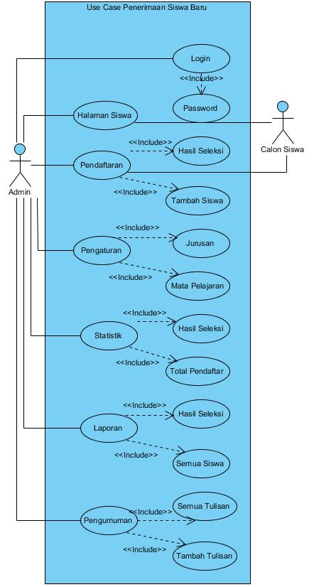***Use Case Diagram* Penerimaan Siswa Baru**

**GAMBAR 4.3 *Use Case Diagram* Penerimaan Siswa Baru**

1. **Definisi aktor**

Berikut merupakan tabel deskripsi tentang pendefinisian aktor pada sistem informasi Penerimaan Siswa Baru

**TABEL 4.3. Definisi Aktor**

|  |  |  |
| --- | --- | --- |
| No | Aktor | Definisi |
|  |  |  |
| 1 | Admin | Orang yang membuat,mengontrol sistem dan |
|  |  | mempunyai hak akses penuh |
|  |  |  |
| 2 | Calon siswa | Orang yang ingin mendaftar di sekolah  SMK Nusa Jaya |
|  |  |  |
|  |  |  |

1. **Definisi Use Case**

Berikut merupakan tabel definisi Use Case pada sistem informasi Penerimaan Siswa Baru

**TABEL 4.4. Definisi Use Case**

|  |  |  |
| --- | --- | --- |
| No | Use Case | Definisi |
|  |  |  |
| 1 | Login | Proses pengecekan hak aksees siapa yang |
|  |  | dapat memasuki sistem |
|  |  |  |
| 2 | Pendaftaran | Proses inputan data calon siswa |
|  |  |  |
| 3 | Pengaturan | Proses inputan jurusan dan mata pelajaran |
|  |  |  |
| 4 | Statistik | Proses pengecekan hasil seleksi dan total pendaftar |
| 5 | Laporan | Mencetak seluruh hasil seleksi dan semua data siswa |
| 6 | Pengumuman | Melihat semua informasi tentang sekolah SMK Nusa Jaya |
|  |

1. **Skenario Use Case**

Ini merupakan skenario jalannya masing – masing Use Case yang terdapat didalam sistem informasi Penerimaan Siswa Baru

1. Nama Use Case : Login

Aktor : Admin

Precondition : Mempunyai User name dan password

yang terdapat dalam database.

Postcondition : Login berhasil.

**TABEL 4.5. Skenario Use Case Login**

|  |  |  |  |
| --- | --- | --- | --- |
| Aksi Aktor | | Reaksi Sistem | |
| Skenario Normal | | | |
| 1 | Masukan Username, Password |  |  |
| 2 | Tekan tombol login |  |  |
|  |  | 3 | Melakukan validasi data masukan |
|  |  | 4 | Jika data valid, maka masuk ke sistem |
| Jika data tidak valid maka # Alternatif  “login gagal” | | | |
| Ulangi skenario dari awal | | | Jika valid masuk pada sistem |

|  |  |  |  |
| --- | --- | --- | --- |
| 2. Nama Use Case | | : Pendaftaran |  |
| Aktor | | : Admin, Calon Siswa |  |
| Precondition | | : Masuk ke menu pendaftaran | |
|  |  | | |
| Postcondition | | : Data pendaftar tersimpan | |

**TABEL 4.6. Skenario Use Case Data Pendaftaran**

|  |  |  |  |
| --- | --- | --- | --- |
| Aksi Aktor | | Reaksi Sistem | |
| Skenario Normal | | | |
| 1 | Klik menu pendaftaran |  |  |
|  |  | 2 | Menampilkan menu pendaftaran |
| 3 | Isi data inputan yang tersedia |  |  |
| 4 | Klik simpan |  |  |
|  |  | 5 | Data tersimpan |

1. Nama Use Case : Pengaturan

Aktor : Admin

Precondition : Admin sudah login, masuk menu pengaturan

Postcondition : Pengaturan tersimpan

**TABEL 4.7. Skenario Use Case Pengaturan**

|  |  |  |  |
| --- | --- | --- | --- |
| Aksi Aktor | | Reaksi Sistem | |
| Skenario Normal | | | |
| 1 | Klik menu pengaturan |  |  |
|  |  | 2 | Menampilkan menu pengaturan |
| 3 | Klik menu jurusan |  |  |
|  |  | 4 | Menampilkan data jurusan |
| 5 | Klik tombol edit |  |  |
| 6 | Mengisi data jurusan |  |  |
| 7 | Klik tombol update |  |  |
|  |  | 8 | Data berhasil di edit |

1. Nama Use Case : Statistik

Aktor : Admin

Precondition : Admin sudah login, masuk menu statistik

Postcondition : Hasil statistic ditampilkan

**TABEL 4.8. Skenario Use Case Statistik**

|  |  |  |  |
| --- | --- | --- | --- |
| Aksi Aktor | | Reaksi Sistem | |
| Skenario Normal | | | |
| 1 | Klik menu statistic |  |  |
|  |  | 2 | Menampilkan menu statistik |
| 3 | Klik menu hasil seleksi |  |  |
|  |  | 4 | Menampilkan menu hasil sekeksi |
| 5 | Klik menu total pendaftar |  |  |
|  |  | 6 | Menampilkan menu total pendaftar |

1. Nama Use Case : Laporan

Aktor : Admin

Precondition : Admin sudah login, masuk menu laporan

Postcondition : Mencetak hasil laporan

**TABEL 4.9. Skenario Use Case Laporan**

|  |  |  |  |
| --- | --- | --- | --- |
| Aksi Aktor | | Reaksi Sistem | |
| Skenario Normal | | | |
| 1 | Klik menu laporan |  |  |
|  |  | 2 | Menampilkan menu laporan |
| 3 | Klik menu hasil seleksi |  |  |
|  |  | 4 | Menampilkan menu hasil sekeksi |
| 5 | Klik menu semua siswa |  |  |
|  |  | 6 | Menampilkan menu semua siswa |
| 7 | Mencetak hasil laporan |  |  |

1. Nama Use Case : Pengumuman

Aktor : Admin

Precondition : Admin sudah login, masuk menu pengumuman

Postcondition : Hasil pengumuman ditampilkan

**TABEL 4.10. Skenario Use Case Pengumuman**

|  |  |  |  |  |  |
| --- | --- | --- | --- | --- | --- |
| Aksi Aktor | | | | Reaksi Sistem | |
| Skenario Normal | | | | | |
| 1 | | | Klik menu pengumuman |  |  |
|  | | |  | 2 | Menampilkan menu pengumuman |
| 3 | | | Klik menu hasil seleksi |  |  |
|  |  | 4 | Menampilkan menu hasil sekeksi | | |
| 5 | Klik menu semua tulisan |  |  | | |
|  |  | 6 | Menampilkan menu semua tulisan | | |
| 7 | Klik menu tambah tulisan |  |  | | |
|  |  | 8 | Menampilkan menu tambah tulisan | | |

1. ***Activity Diagram***
2. ***Activity Diagram* Login**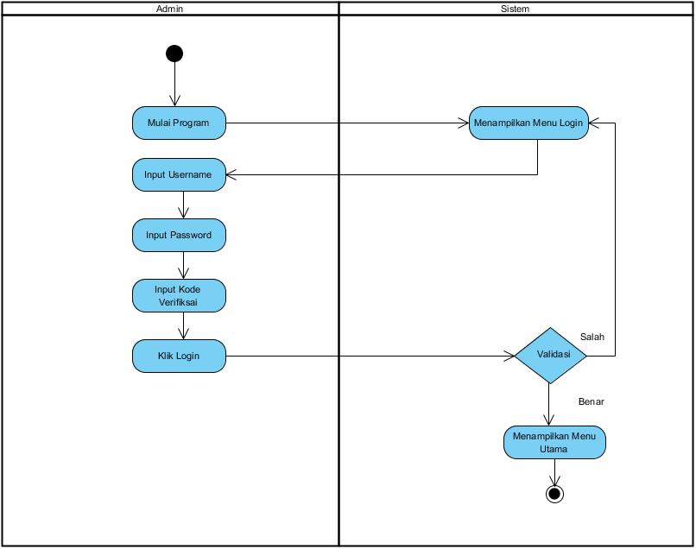

**GAMBAR 4.4 *Activity Diagram* Login**

1. ***Activity Diagram* Pendaftaran**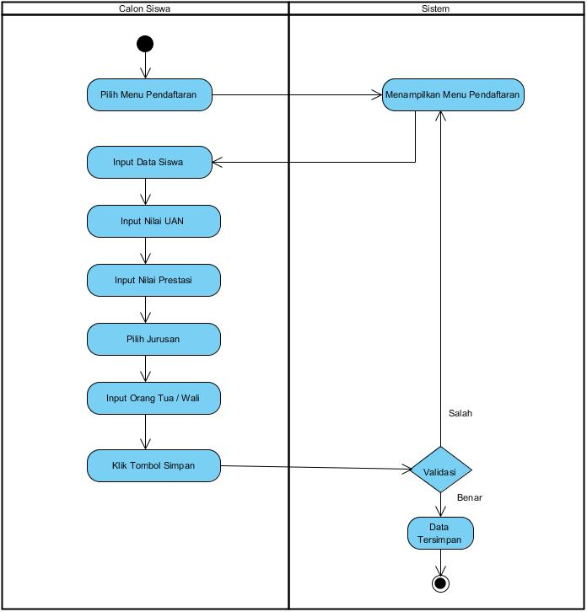

**GAMBAR 4.5 *Activity Diagram* Pendaftaran**

1. 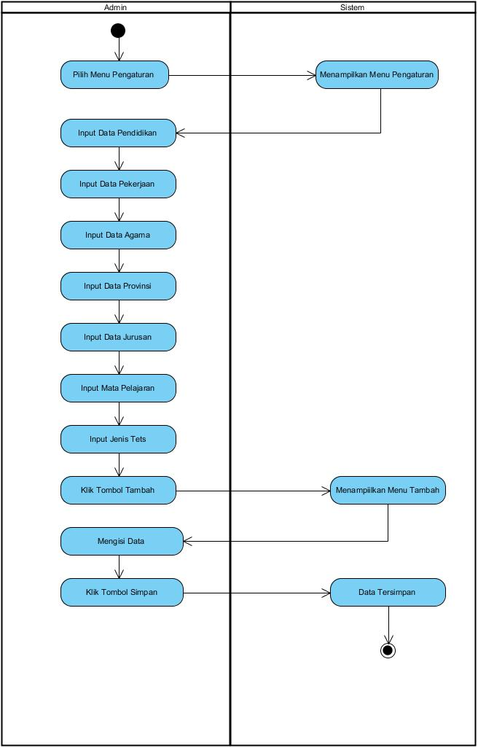***Activity Diagaram* Pengaturan**

**GAMBAR 4.6 *Activity Diagram* Pengaturan**

1. ***Activity Diagram* Statistik**

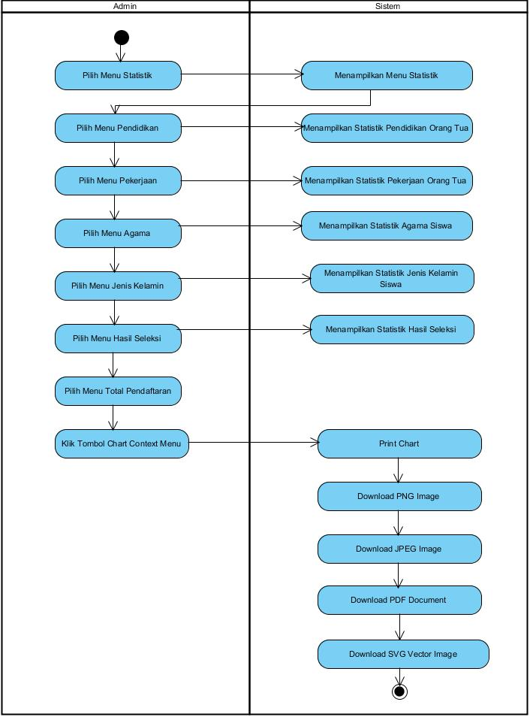

**GAMBAR 4.7 *Activity Diagram* Statistik**

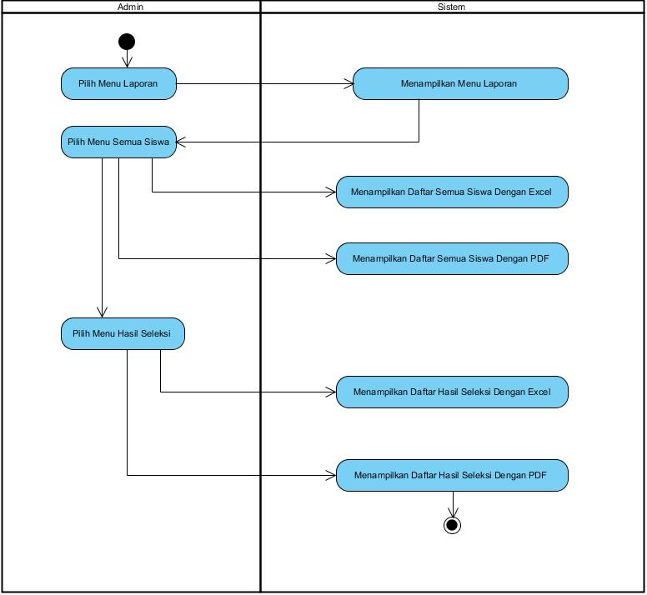

1. ***Activity Diagram* Laporan**

**GAMBAR 4.8 *Activity Diagram* Laporan**

1. ***Activity Diagram* Pengumuman**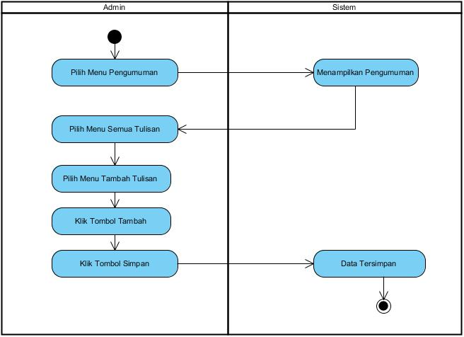

**GAMBAR 4.9 *Activity Diagram* Pengumuman**

1. ***Class Diagram***

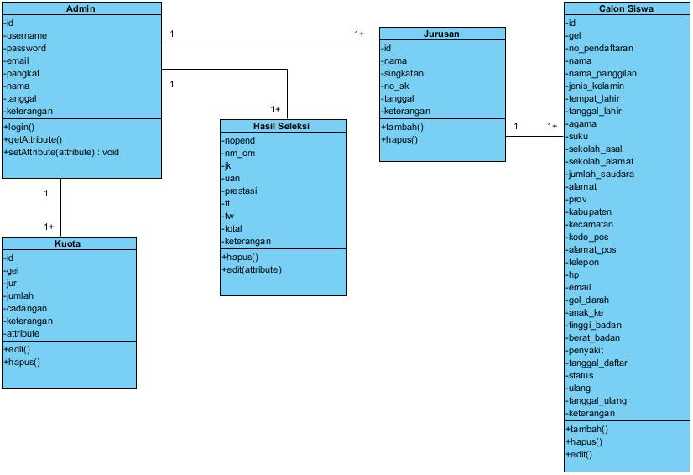

**GAMBAR 4.10 *Class Diagram* Penerimaan Siswa Baru**

1. ***Sequence Diagram***

**a. Sequence Diagram Login**

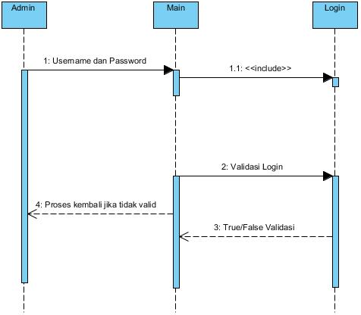

**GAMBAR 4.11 Sequence Diagram Login**

1. **Sequence Diagram Pendaftaran**

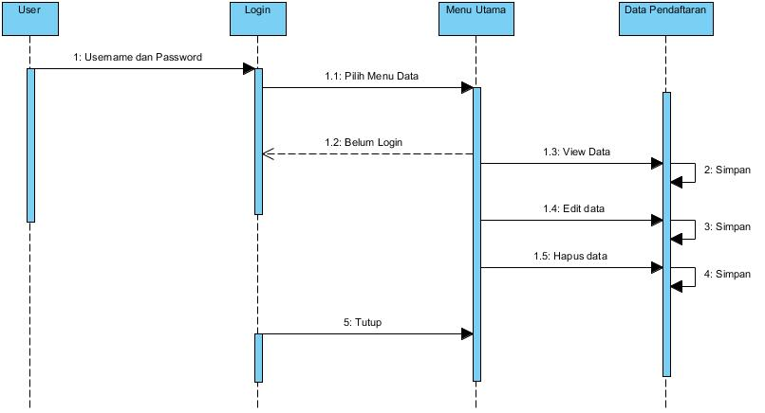

**GAMBAR 4.12 Sequence Diagram Laporan**

1. **Sequence Diagram Laporan**

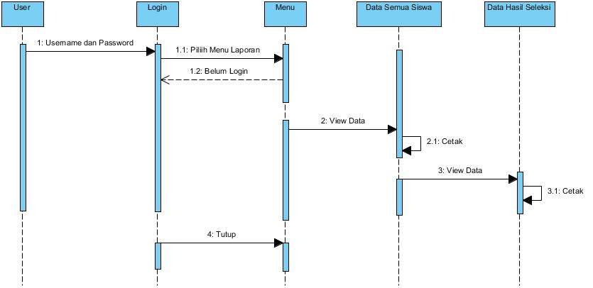

**GAMBAR 4.13 Sequence Diagram Laporan**

1. **Spesifikasi Basis Data**

**TABEL 4.17 Siswa**

|  |  |  |  |  |
| --- | --- | --- | --- | --- |
| No | Nama Field | Type | Length | Ket |
| 1 | Siswa_id | Int | 11 | Primary key |
| 2 | Siswa_no_pendaftaran | Int | 11 | **-** |
| 3 | Siswa_gel | Int | 11 | **-** |
| 4 | Siswa_nama | Varchar | 128 | **-** |
| 5 | Siswa_nama_panggilan | Varchar | 32 | **-** |
| 6 | Siswa_jenis_kelamin | Enum |  | **-** |
| 7 | Siswa_tempat_lahir | Varchar | 64 | **-** |
| 8 | Siswa_tanggal_lahir | Date |  | **-** |
| 9 | Siswa_agama | Int | 11 | **-** |
| 10 | Siswa_suku | Varchar | 64 | **-** |
| 11 | Siswa_sekolah_asal | Varchar | 128 | **-** |
| 12 | Siswa_sekolah_alamat | Varchar | 225 | **-** |
| 13 | Siswa_jumlah_saudara | Int | 2 | **-** |
| 14 | Siswa_alamat | Varchar | 225 | **-** |
| 15 | Siswa_prov | Int | 11 | **-** |
| 16 | Siswa_kabupaten | Varchar | 64 | **-** |
| 17 | Siswa_kecamatan | Varchar | 64 | **-** |
| 18 | Siswa_kode_pos | Char | 16 | **-** |
| 19 | Siswa_alamat_pos | Varchar | 225 | **-** |
| 20 | Siswa_telepon | Char | 16 | **-** |
| 21 | Siswa_hp | Char | 16 | **-** |
| 22 | Siswa_email | Varchar | 128 | **-** |
| 23 | Siswa_gol_darah | Enum |  | **-** |
| 24 | Siswa_anak_ke | Int | 2 | **-** |
| 25 | Siswa_tinggi_badan | Char | 16 | **-** |
| 26 | Siswa_berat_badan | Char | 16 | **-** |
| 27 | Siswa_penyakit | Varchar | 225 | **-** |
| 28 | Siswa_tanggal_daftar | Date |  | **-** |
| 29 | Siswa_status | Enum |  | **-** |
| 30 | Siswa_ulang | Date |  | **-** |
| 31 | Siswa_tanggal_ulang | Date |  | **-** |
| 32 | Siswa_keterangan | Varchar | 225 | **-** |

|  |  |  |  |
| --- | --- | --- | --- |
| Nama file | : Siswa |  |  |
| Fungsi | : Pendafataran calon siswa baru | |  |
| *Primary key* | : Siswa_id |  |  |
| *Foreign key* | : |  |  |

**TABEL 4.18 Nilai**

|  |  |  |  |  |
| --- | --- | --- | --- | --- |
| No | Nama Field | Type | Length | Ket |
| 1 | Nilai_id | Int | 11 | Primary key |
| 2 | Nilai_siswa | Int | 11 | - |
| 3 | Nilai_mapel | Int | 11 | - |
| 4 | Nilai_uang | Decimel | 5,2 | - |

|  |  |  |  |
| --- | --- | --- | --- |
| Nama file | : Nilai |  |  |
| Fungsi | : Melihat nilai calon siswa baru | |  |
| *Primary key* | : Nilai_id |  |  |
| *Foreign key* | : |  |  |

**TABEL 4.19 Jurusan**

|  |  |  |  |  |
| --- | --- | --- | --- | --- |
| NO | Nama Field | Type | Length | Ket |
| 1 | Jur_id | Int | 128 | Primary key |
| 2 | Jur_nama | Varchar | 128 | - |
| 3 | Jur_singkatan | Char | 225 | - |
| 4 | Jur_no_sk | Varchar | 225 |  |
| 5 | Jur_tanggal | Date |  | - |
| 6 | Jur_keterangan | Varchar | 225 | - |

|  |  |  |  |
| --- | --- | --- | --- |
| Nama file | : Jurusan |  |  |
| Fungsi | : Hasil studi calon siswa baru | |  |
| *Primary key* | : Jur_id |  |  |
| *Foreign key* | : |  |  |

1. **Rancangan Tampilan Sistem Yang Diusulkan**
2.** 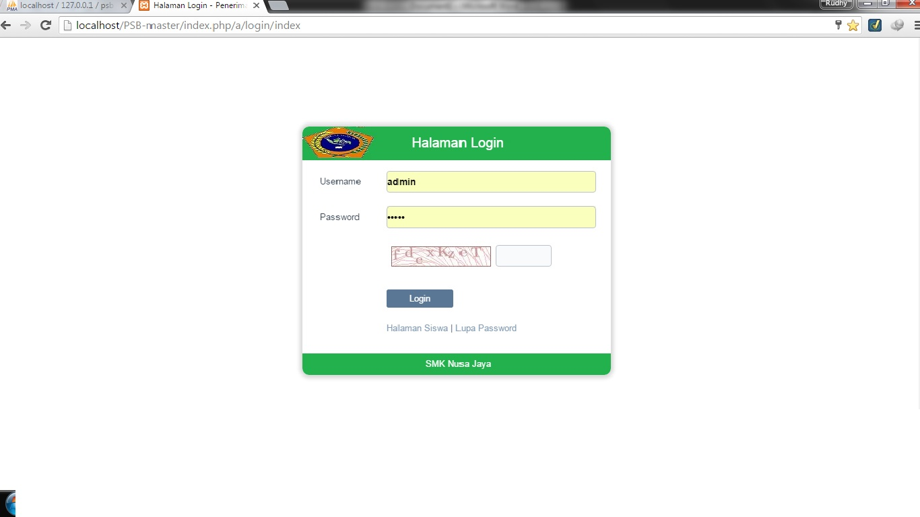. Login**

**GAMBAR 4.17 Tampilan *Login***

1.** 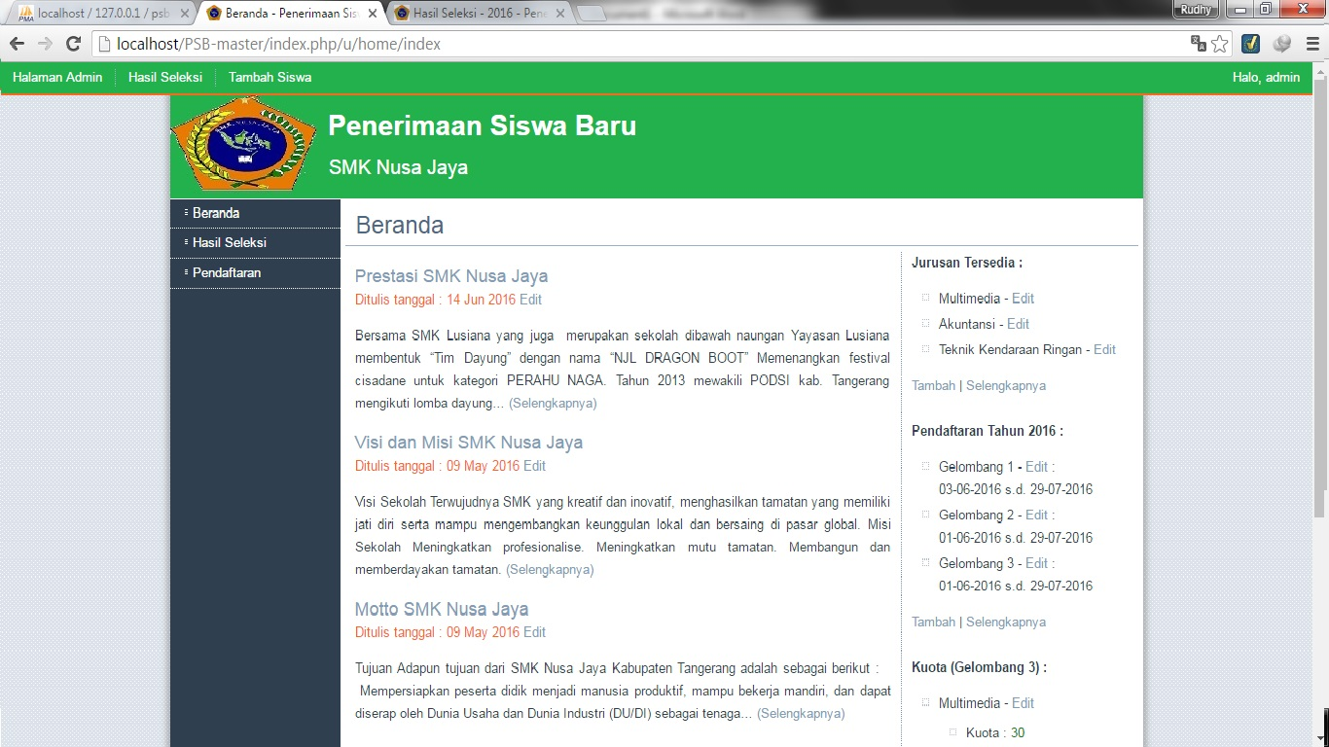. Beranda**

**GAMBAR 4.18 Tampilan Beranda**

1.** 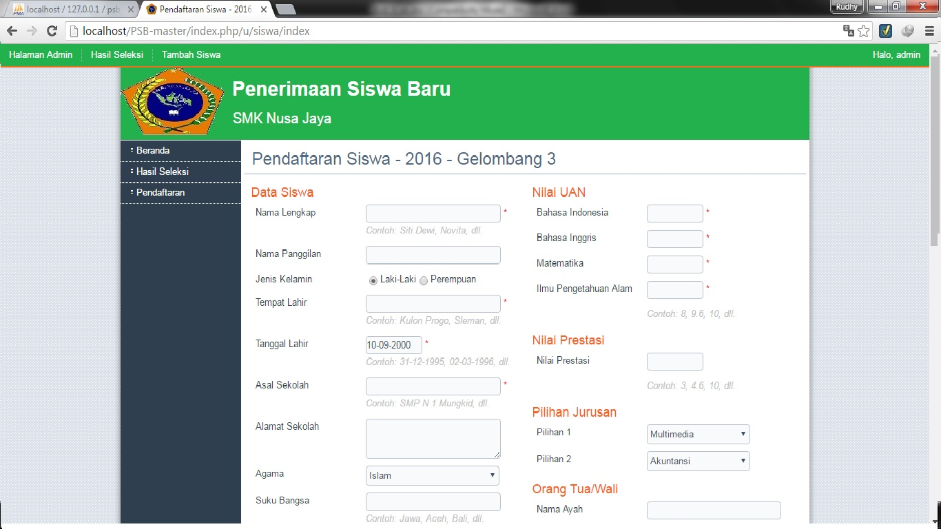. Pendaftaran Siswa**

**GAMBAR 4.19 Tampilan Pendaftaran Siswa**

1. **. Hasil Seleksi**

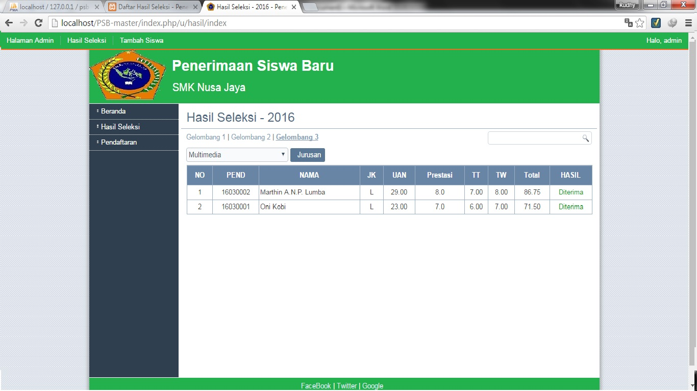

**GAMBAR 4.20 Tampilan Hasil Seleksi**

1. **. Statistik Hasil Seleksi**

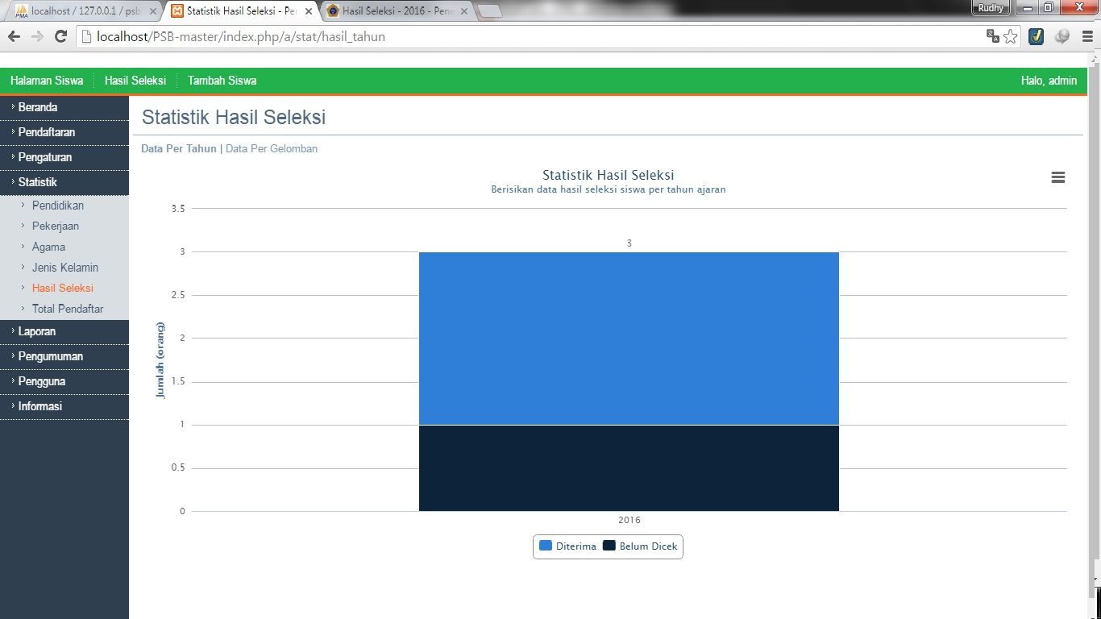

**GAMBAR 4.21 Tampilan Statistik Hasil Seleksi**

1. **. Laporan Daftar Semua Siswa**

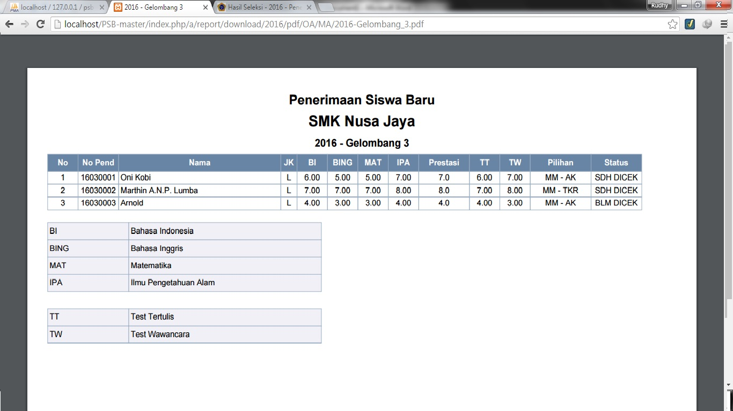

**GAMBAR 4.22 Tampilan Laporan Daftar Semua Siswa**

1.** 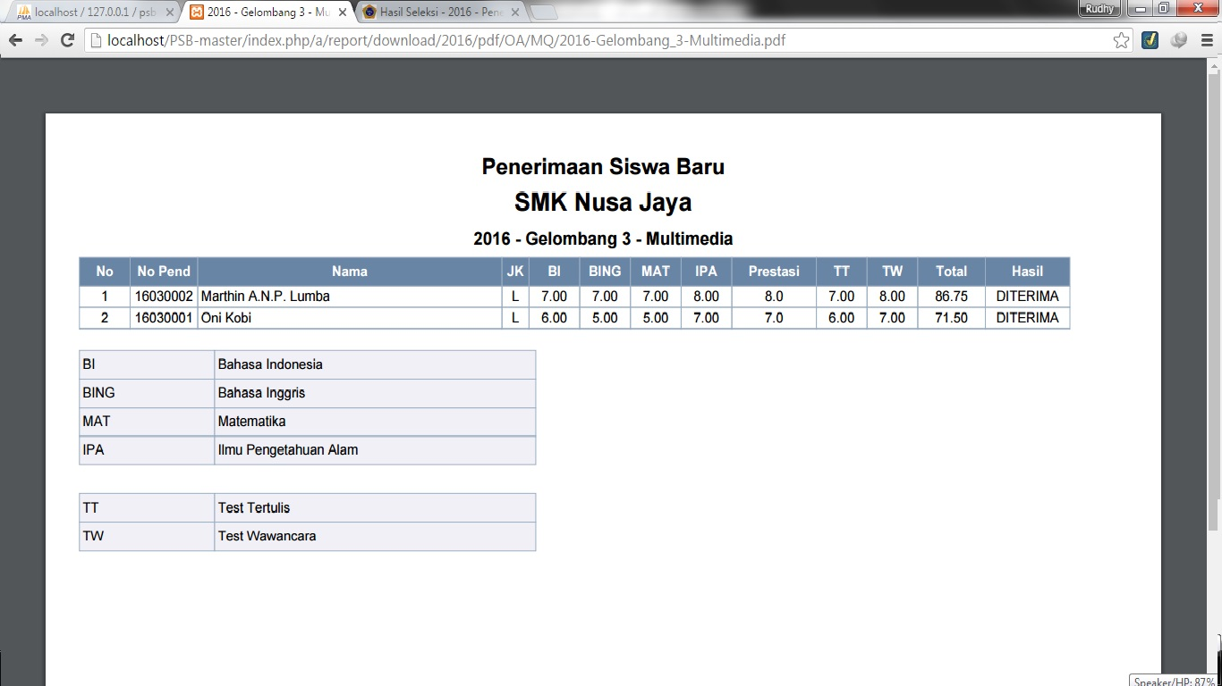. Laporan Daftar Hasil Seleksi**

**GAMBAR 4.23 Tampilan Laporan Daftar Hasil Seleksi**

**4.3. Spesifikasi *hardware* dan *software***

**1. Spesifikasi Perangkat Keras (*hardware*)**

Untuk implementasi sistem informasi yang dirancang maka

spesifikasi perangkat keras yang dibutuhkan adalah sebagai berikut :

|  |  |  |  |
| --- | --- | --- | --- |
| a. | *Microprocessor* | : | INTEL Atom, CPU N2800 atau setara |
| b. | *Memory (RAM)* | : | 512 atau lebih besar |
| c. | *Hardisk* | : | 80 GB atau lebih besar |
| d. | *Monitor* | : | SVGA (Super Video Grafik Array)14” |
| e. | *Mouse* | : | Serial/USB |
| f. | *Keyboard* | : | 102 keys |
| g. | *Printer* | : | Cannon iP2770 |

**2. Spesifikasi Perangkat Lunak (*software*)**

Perangkat lunak yang digunakan untuk membuat dan menjalankan model aplikasi ini adalah sebagai berikut :

1. *Windows 7 ultimate*
2. *Xampp 3.2.1*
3. *PHP*
4. *Adobe Dreamweaver 8*
5. *MySQl*

**4.4. Jadwal Pengembangan Sistem**

Jadwal implementasi merupakan suatu prosedur atau uraian mengenai tahap yang akan dilaksanakan dan tentang segala sesuatu yang dibutuhkan dalam proses implementasi ini dibagi dalam beberapa tahap yaitu:

a. Penyiapan Data Awal

Langkah yang pertama ini dimaksudkan untuk membuat dan mengumpulkan dokumen-dokumen yang dibutuhkan untuk sistem usulan, baik dokumen input maupun dokumen output. Waktu yang dibutuhkan untuk pengumpulan dokumen-dokumen adalah 2 (dua) minggu.

1. Pembuatan program dan *test* program

Dalam pembuatan program yang akan digunakan dalam sistem usulan, terdapat beberapa faktor yang mempengaruhi pembuatan program. Faktor-faktor tersebut yaitu:

* 1. Banyaknya program.
  2. Tingkat permasalahan program.
  3. Kondisi komputer, baik perangkat lunak (software) maupun

perangkat keras (hardware).

Sedangkan test program ini dilakukan untuk mengecek apakah program-program yang telah dibuat telah siap untuk digunakan dan untuk mengetahui produktifitas dan efektifitas dari program yang diusulkan. Waktu yang dibutuhkan adalah 3 (tiga) minggu.

1. Pembuatan Buku Petunjuk

Setelah program dirasakan layak untuk dioperasikan maka dibuatkan suatu buku petunjuk yang menjadi pedoman dalam tata cara pelaksanaan sistem usulan. Dalam buku petunjuk dijelaskan mengenai hal-hal sebagai berikut:

* 1. Petunjuk pemakaian
  2. Penjelasan kode-kode
  3. Proses penyiapan data awal

1. Pelatihan

Pelatihan dimaksudkan untuk menyiapkan aspek manusia selaku pelaku sistem. Adapun faktor yang mempengaruhi masa pelatihan antara lain:

* 1. Banyaknya karyawan yang terlibat langsung dengan komputer dan akan mengoperasikan sistem yang baru.
  2. Karyawan yang terlibat setidaknya mempunyai pengetahuan tentang komputer.

1. *Tets* Sistem

Perlu diadakan *test* sistem untuk menentukan apakah yang akan dipakai memberikan hasil yang diharapkan dan mampu mendeteksi adanya kesalahan. Dalam *test* sistem ada beberapa hal yang harus diperhatikan seperti:

1. Sampai sejauh mana petugas pelaksana sistem yang baru memahami fungsi-fungsinya.
2. Memeriksa kebenaran dari program yang telah dibuat.
3. Menganalisa sistem yang dikeluaran yang dihasilkan.
4. Waktu yang dibutuhkan adalah 2 (dua) minggu.

f. Peralihan sistem

Penentu waktu untuk peralihan sistem adalah:

* 1. Peralihan sistem dilaksanakan sesuai dengan kebutuhan yang ada.
  2. Setelah melihat bahwa kondisi sistem usulan dapat diterapkan dengan baik, maka sistem dapat diganti setiap saat.

1. Operasional

Setelah semua tahap berjalan dengan lancar dan sistem sepenuhnya layak diterapkan, maka sistem usulan tersebut dapat dimulai dijalankan.Adapun waktu yang dibutuhkan adalah 2 (dua) minggu.

1. Evaluasi

Pengoperasian sistem baru secara penuh setelah masa pelatihan berakhir.Selama beroperasinya sistem baru yang dilakukan adalah mengevaluasi sistem tersebut.Evaluasi ini bertujuan untuk mengetahui kekurangan-kekurangan dari sistem tersebut agar pada pembangunan sistem selanjutnya dapat diperbaiki.Adapun waktu yang dibutuhkan adalah 2 (dua) minggu.

Untuk mengetahui lebih jelas tentang kegiatan dan waktu yang dibutuhkan dalam penerapan sistem yang baru dapat dilihat pada *table* *bart chart* berikut in

**TABEL 4.11 Jadwal Implementasi**

|  |  |  |  |  |  |  |  |  |  |  |  |  |  |  |  |  |  |
| --- | --- | --- | --- | --- | --- | --- | --- | --- | --- | --- | --- | --- | --- | --- | --- | --- | --- |
| **No** | **Nama Kegiatan** | **Bulan 1** | | | | **Bulan 2** | | | | **Bulan 3** | | | | **Bulan 4** | | | |
| **1** | **2** | **3** | **4** | **1** | **2** | **3** | **4** | **1** | **2** | **3** | **4** | **1** | **2** | **3** | **4** |
| 1 | Penyiapan Data Awal |  |  |  |  |  |  |  |  |  |  |  |  |  |  |  |  |
| 2 | Pembuatan dan Test Program |  |  |  |  |  |  |  |  |  |  |  |  |  |  |  |  |
| 3 | Pembuatan Buku Petunjuk |  |  |  |  |  |  |  |  |  |  |  |  |  |  |  |  |
| 4 | Pelatihan |  |  |  |  |  |  |  |  |  |  |  |  |  |  |  |  |
| 5 | Test Sistem |  |  |  |  |  |  |  |  |  |  |  |  |  |  |  |  |
| 6 | Peralihan Sistem |  |  |  |  |  |  |  |  |  |  |  |  |  |  |  |  |
| 7 | Operasional |  |  |  |  |  |  |  |  |  |  |  |  |  |  |  |  |
| 8 | Evaluasi |  |  |  |  |  |  |  |  |  |  |  |  |  |  |  |  |